02.12.2024

5-А-Б кл.

Історія

вч. Рзаєва Н.О.

**Тема: Історична пам'ять. Культура пам'яті.**

**Мета уроку**: дати визначення поняття «історична пам’ять»; визначити роль історичної пам’яті у формуванні національної свідомості і приналежності до Українського народу; сприяти формуванню розуміння суспільної значущості неупереджених історичних досліджень; розвивати ключові компетентності: спілкування державною мовою; інформаційно-цифрова компетентність; уміння вчитися впродовж життя; соціальна та громадянська компетентності; виховувати особистість, яка здатна постійно самовдосконалюватися, адекватно і гнучко реагувати на соціальні зміни.

**Актуалізація опорних знань**

# Бесіда

* Що зумовлювало появу міфів у давнину?
* Чому виникають сучасні історичні міфи?
* Чому важливо критично ставитися до історичних міфів?
* Як перевірити достовірність історичної інформації?

**Мотивація навчальної діяльності**

# Проблемні запитання

*Чи зберігає ваша родина якісь предмети старовини або оповідання про минуле вашої родини? Для чого вони це роблять?*

Здавна люди звертали увагу на речі, що дійшли до них від предків, цікавились їх минулим. Часто збирання старовинних речей, документів та оповідей робилось навмисно - щоб довести, що твій рід славетний та має право на привілеї. У народі з вуст в уста передавались спогади, легенди та перекази про історичне минуле – так народ пояснював свій родовід, свої звичаї, доводив своє право на існування на цій землі. Усе це називається історичною пам’яттю.

**Вивчення нового матеріалу**

У окремої людини, в людського колективу, у більшої чи меншої спільноти, народу, в цілої держави, регіону, де співіснує кілька держав — є своє минуле. У тому, де проходять кордони між державами, який народ або народи мешкають на конкретній території, є свої історичні причини. І окремі люди, і людські спільноти мають певні уявлення про свою історію, історію свого краю, держави, про те, як минуле вплинуло на їхнє теперішнє. Сукупність цих уявлень та спричиненої ними поведінки називається історичною пам’яттю.

**Робота з візуальними джерелами**

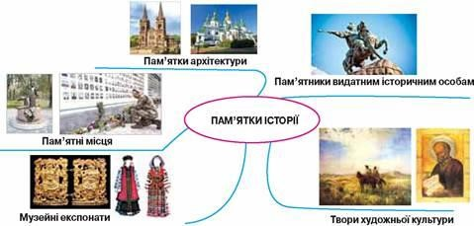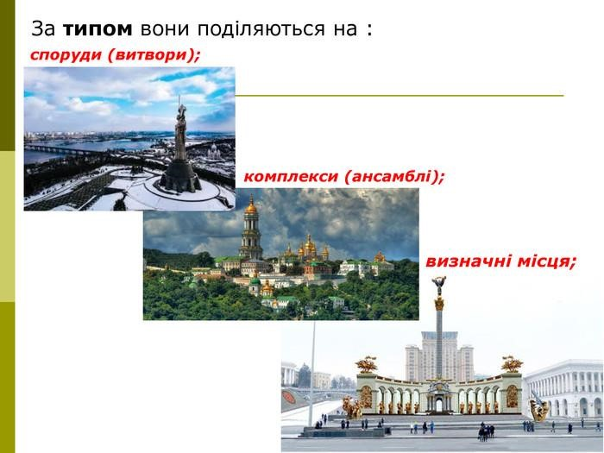

# Робота з поняттями (запишіть і запам’ятайте)

Історична пам’ять — це сукупність уявлень людських спільнот про власне минуле.

Культура історичної пам’яті — система норм та цінностей, заснована на уявленнях про минуле, сформованих завдяки спеціальним установам (дослідницьким центрам, музеям, бібліотекам, архівам, органам державної адміністрації) та заходам.

Місця пам’яті — цей термін позначає не місця як такі, а будь-які предмети та людей, що певним чином стосуються історичної пам’яті.

Історичний міф — це узагальнені популярні образи історичних подій та постатей, що завжди наявні в історичній пам’яті.

Усна історія — напрям досліджень, який дає змогу збирати усно історичні фактичні джерела, а також досліджувати історичну пам’ять.

**Хвилинка відпочинку (руханка)**

<https://youtu.be/foFUavVgKg4?si=-T7KDsWBtUHewBc4>

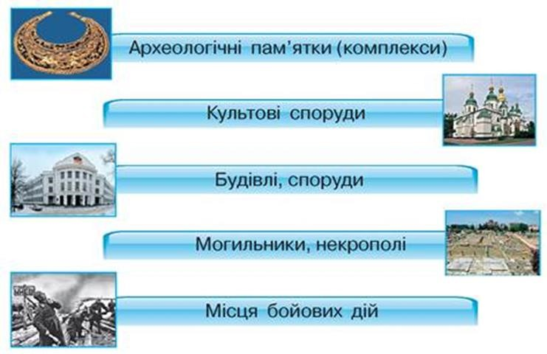

Історична пам’ять — це те, як люди уявляють своє минуле. Ці уявлення часто дуже відрізняються від того, що насправді відбувалося багато років тому. Зазвичай вони яскраві, образні, мають чіткий усталений поділ на добро та зло, і цей поділ не прийнято піддавати сумніву.

Історична пам’ять — вагома складова того, до яких спільнот зараховує себе людина і як самі ці спільноти бачать себе у світі.

Історична пам’ять складається з багатьох компонентів: із сімейних розповідей про минуле, зі шкільних уроків історії, з художніх творів і науково-популярних творів, з телепередач — як розважальних, так і документальних, з особистого досвіду, із участі у певних церемоніях та заходах, присвячених подіям минулого, із відвідин пам’ятних місць, із назви вулиці, на якій виросла людина (якщо ця назва пов’язана з історією) тощо. Можна сказати, що будь-яка інформація про минуле впливає на формування історичної пам’яті людини.

Церемонія покладання квітів до пам’ятника Тарасові Шевченку — приклад підтримання історичної пам’яті.

Історична пам’ять є підґрунтям для того, щоб люди усвідомлювали свою належність до нації, формування почуття патріотизму, адже це — і гордість за подвиги та здобутки предків, і сум через їхні невдачі й поразки.

Усна історія Одним із важливих видів історичних джерел є усні джерела. Це — свідчення про минуле, які можуть розповісти люди. Також усні історичні свідчення можуть бути джерелом інформації про функціонування історичної пам’яті. Це досліджує напрям історичних досліджень, відомий як усна історія. Історики, котрі займаються дослідженнями у цьому напрямку, часто цікавляться не самим минулим, а тим, як його запам’ятали та яку оцінку дали йому люди. Так, наприклад, у рамках усної історії історики досліджують чутки: як вони поширюються у людських спільнотах та як впливають на поведінку людей. Для збору свідчень усної історії дослідники розробляють спеціальні опитувальники, проводять інтерв’ю, які записують за допомогою технічних засобів. Такі дослідження, коли їх проводять з метою збору фактів, потребують уважного аналізу до зібраних матеріалів, оскільки людська пам’ять буває ненадійною.

**Узагальнення. Систематизація. Рефлексія.**

**Перегляньте відео:** [**https://youtu.be/bBpHBgAVKZE?si=k_j--t-SryIvcTcp**](https://youtu.be/bBpHBgAVKZE?si=k_j--t-SryIvcTcp)

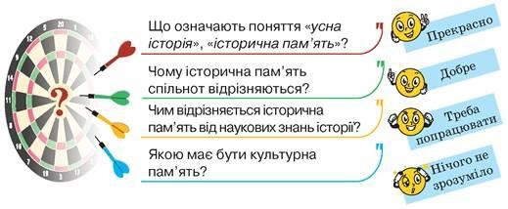

**Домашнє завдання:**

* Прочитайте §19.
* Опрацюйте опорний конспект.
* Запишіть і запам’ятайте нові поняття.

Завдання надсилайте на освітню платформу Human або ел. адресу nataliarzaeva5@gmail.com

Бажаю успіхів у навчанні!